Silniki serwo dużej mocy (do 140 kW) od B&R
Nowy obszar zastosowań.
B&R rozszerzyła ofertę produktów o silniki serwo o wysokim momencie oraz rozszerzonym zakresie prędkości. Silniki o wysokiej sprawności z serii 8KS osiągają moce do 140 kW oraz moment trzymający do 555 Nm. Dostępne w dwóch wymiarach z prędkościami do 3000 obr/min, silniki z serii 8KS otwierają nowe możliwości dla aplikacji wymagających wysokich mocy w różnych gałęziach przemysłu. Dodatkowo, silniki te dostępne są z wentylatorami osiowymi lub kątowymi, chłodzeniem wodnym lub dodatkowym mocowaniem.
Rozwiązanie napędowe dla silników serwo o dużej mocy.
Ta seria silników jest idealnym uzupełnieniem rozwiązania hydraulicznych napędów o wysokiej mocy oraz sprawności dla systemu sterowania serwo zaworami B&R. Wersja ze wzmocnionymi łożyskami, umożliwia przykładowo wykonanie osi o wysokim momencie do transportera we wtryskarkach.
Prosta integracja i łatwe uruchomienie - tak jak oczekiwano.
Silniki serwo z tej serii dostarczane są ze zintegrowanym resolwerem lub enkoderem EnDat wraz z chipem zawierającym parametry silnika, co pozwala na bezproblemową kompatybilność z napędem ACOPOSmulti oraz łatwą integrację z całym systemem B&R. W rezultacie, silniki z serii 8KS mogą być podłączane z taką łatwością, jakiej można oczekiwać od silników B&R.

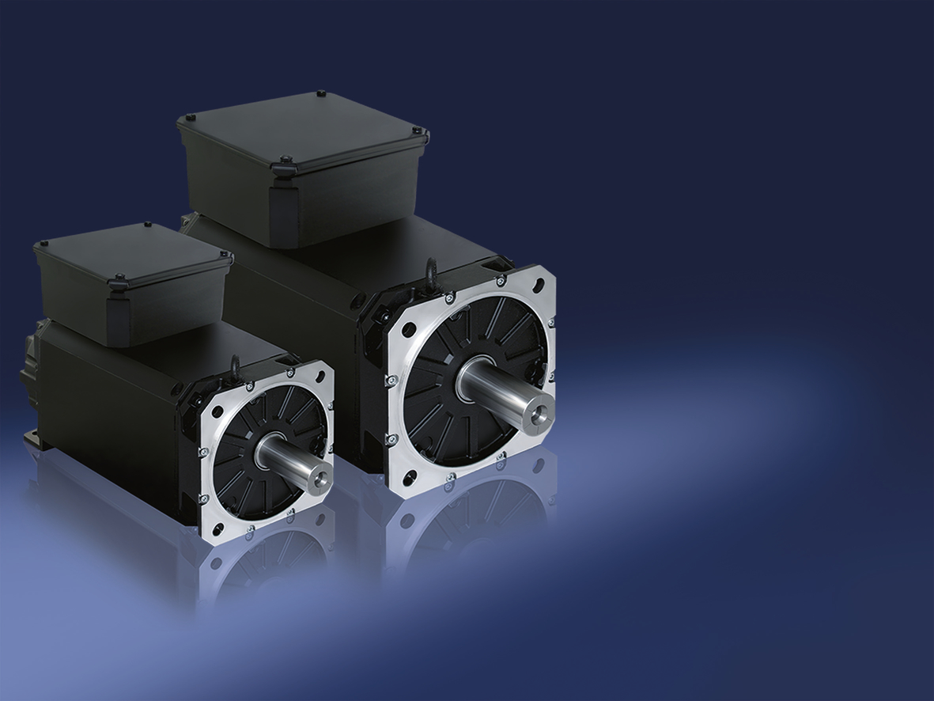
Nowa seria silników 8KS B&R'a zapewnia wszystkie zalety technologii silników serwo w większym zakresie mocy niż serie 8LS oraz 8JS.

O firmie B&R
B&R to innowacyjna firma z branży automatyzacji z siedzibą w Austrii i przedstawicielstwami na całym świecie. Od 6 lipca 2017 B&R stała się jednostką biznesową Grupy ABB. Jako globalny lider w automatyce przemysłowej, B&R łączy najnowocześniejsze technologie z kunsztem inżynieryjnym, oferując klientom z praktycznie każdej branży kompleksowe rozwiązania z zakresu automatyki maszyn i automatyki zakładowej, sterowania napędami, interfejsów HMI oraz zintegrowanej technologii bezpieczeństwa. Dzięki standardom komunikacji przemysłowej IoT, takim jak OPC UA, POWERLINK i openSAFETY, a także z wydajnym środowiskiem programistycznym Automation Studio, B&R nieustannie przedefiniowuje przyszłość technologii automatyzacji. Duch innowacyjności, który prowadzi B&R na szczyt przemysłowej automatyzacji, jest wzmacniany zamiłowaniem do upraszczania procesów i wyprzedzania oczekiwań klientów.
Aby uzyskać więcej informacji odwiedź stronę www.br-automation.com

